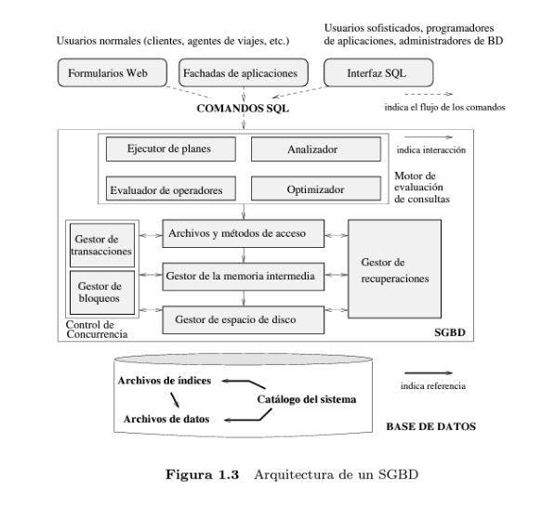

Arquitectura de SGBD  (R., 2013, pág. 16)